青海统计统一认证说明

系统版本：V3.0 2020-04-22
文档版本：V1.0 2020-04-30



常州市维邦网络软件有限公司
ChangZhou WeiBang Network & Software Co.,Ltd.

修改日期 | 版本 | 修改描述 | 作者
2020-04-30 | V1.0 | 创建 | 吴管康

首次注册
在浏览器地址栏中输入青海统计系统地址，进入系统首页。

图 1-1 系统首页
输入正确的账号密码，点击登录后，界面提示登录失败，根据操作提示，用户需要自行安装证书助手客户端。点击红色下划线的“申请证书”或者点击按钮“申请证书”进入证书申请界面。
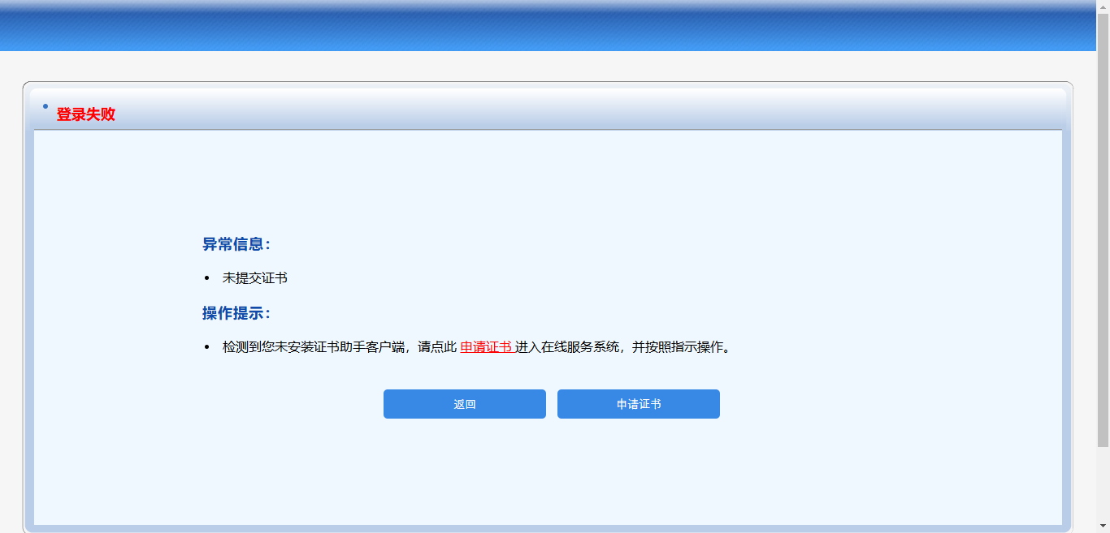
图 1-2 登录失败

下载证书助手
在申请证书前，用户需要先安装证书助手客户端，在弹窗界面中按照提示，先下载“证书助手客户端”，点击第一步中的红色下划线“证书助手客户端”，选择客户端下载的位置，即可进行客户端下载。
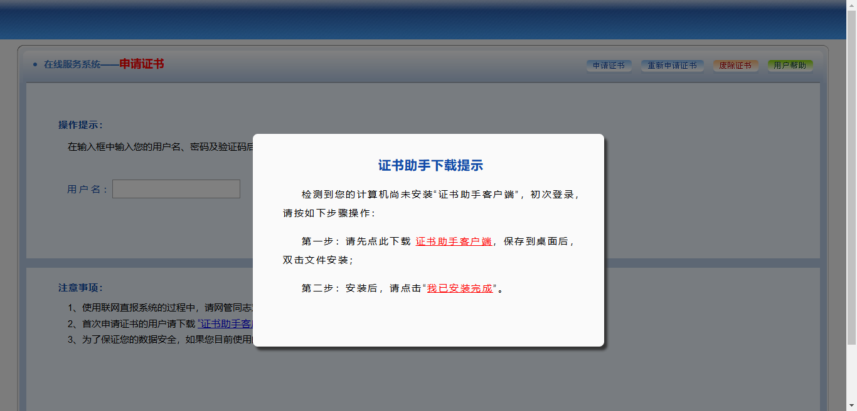
图 1-3 下载助手

安装证书助手
下载完成后，双击下载的证书助手进行安装。

图 1-4 证书助手安装程序
选择“默认设置”，点击下一步，助手自动执行安装。
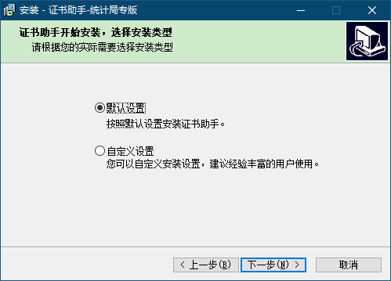
图 1-5 安装助手1
安装完成后，点击“确定”。
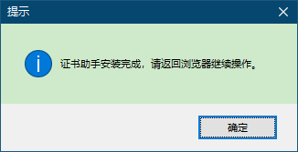
图 1-6 安装助手2
此时，在系统桌面，出现证书助手的程序图标，代表证书助手已成功安装。

申请证书
证书助手安装完成后，返回浏览器界面，此时点击第二步中红色下划线“我已安装完成”，进入证书申请界面。
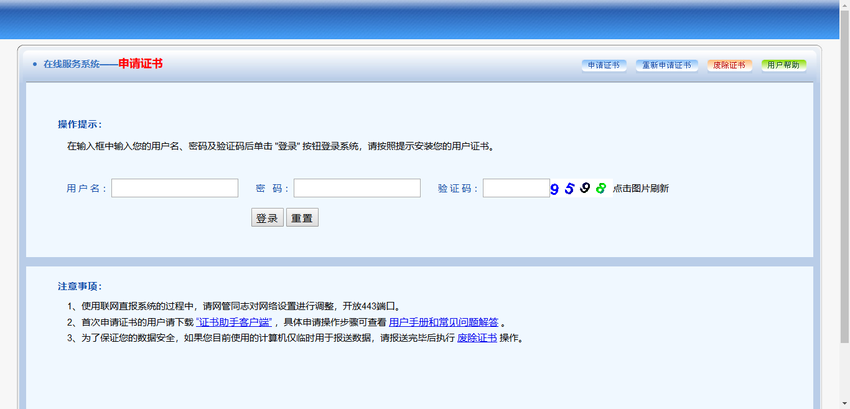
图 1-7 申请证书
在证书申请界面中，用户根据实际需求输入正确的用户名、密码和验证码，点击登录。登录成功后，系统自动跳转下载证书界面。
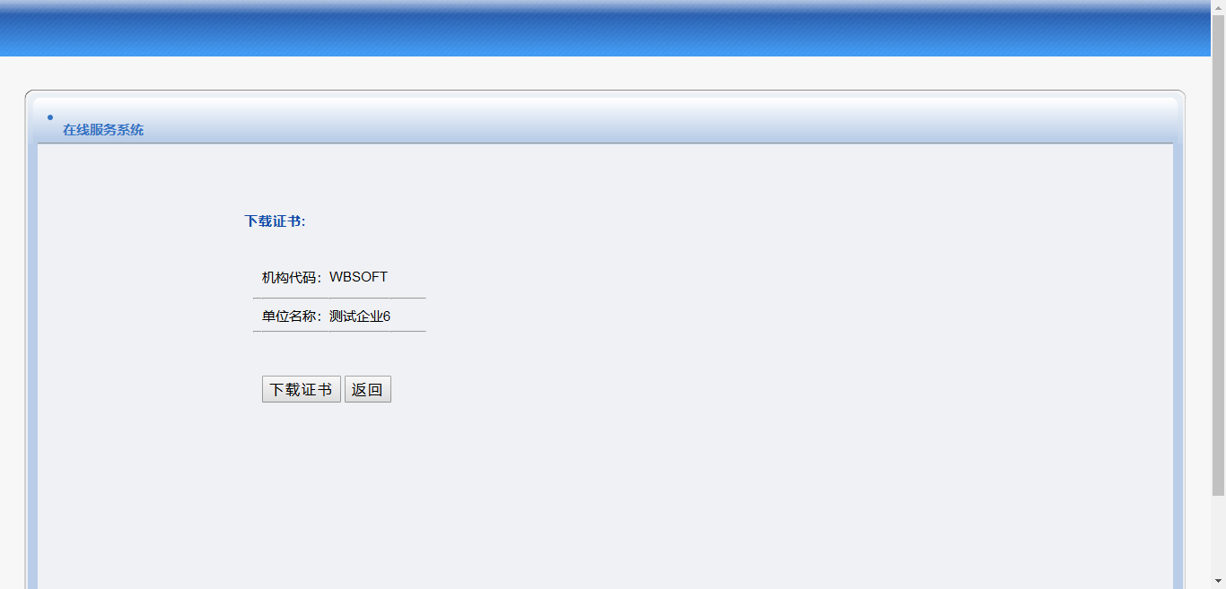
图 1-8 申请证书
需要注意的是，当用户名中包含字母时，字母必须要使用大写，否则无法成功申请到证书。
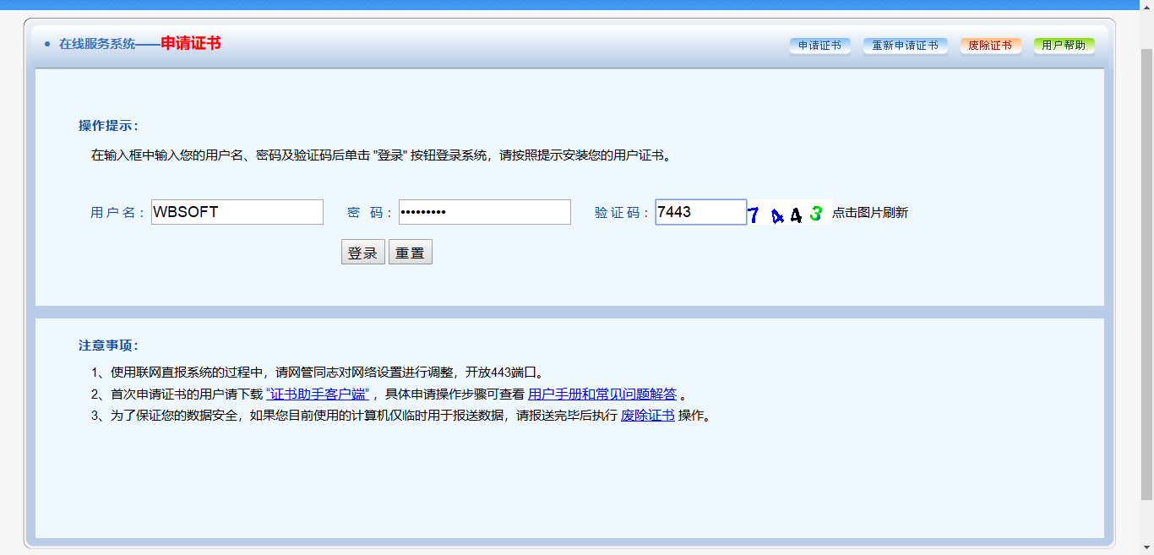
图 1-9 用户名大写

下载证书
证书申请完成后，需要下载证书，在上述界面中，点击下载证书，下载成功后，按照界面提示，点击“返回数据报送系统”。
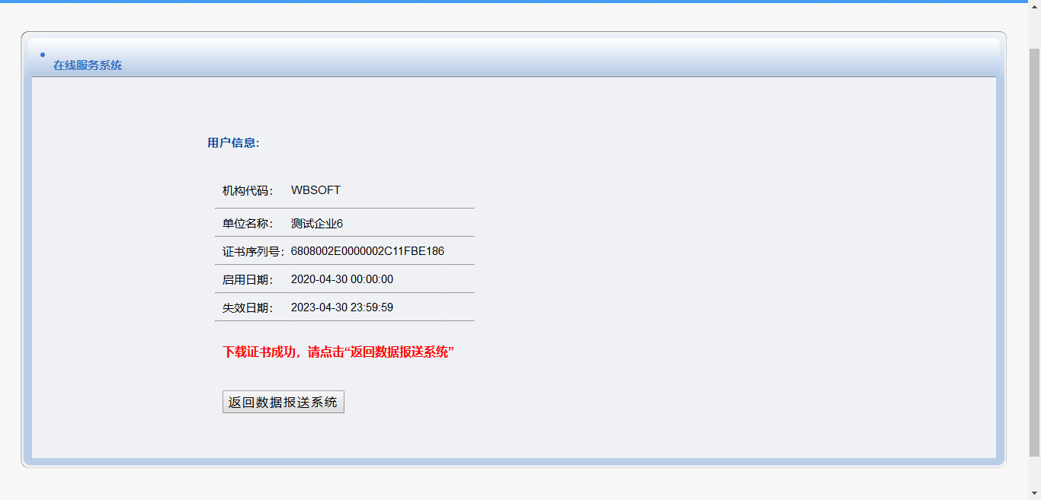
图 1-10 下载证书

登录系统
安装完成助手客户端、下载完成证书后，用户需要重新登录系统，此时在青海统计的系统首页，输入正确的并已经申请过证书的用户名和密码，点击登录。
登录时，系统安全中心会提示弹窗确认证书，用户确认证书的信息后，点击“确定”，系统成功登录。

图 1-11 确认证书

多次注册
当实际业务中需要用户在同一电脑上多次登录不同的账号时，用户需要分别为每一个需要登录的账号进行注册和证书申请。
注册方式与首次注册相同，在青海统计系统首页，输入需要登录的且还未注册的用户名和密码，点击登录。在选择证书的弹窗中选择“取消”。在登录失败的界面中重新申请新用户的证书。

切换账号登录
当系统中包含多个用户账号及多个认证证书时，用户在每次登录前，需要先清除上一次的身份认证信息。
双击打开证书助手的客户端，在证书管理界面点击“清除身份认证信息”，或者在电脑的任务栏上找到证书助手客户端，鼠标右键选择“清除身份认证信息”按钮，确保每次登录时证书和登录账号可以手动匹配，否则用户无法登录。
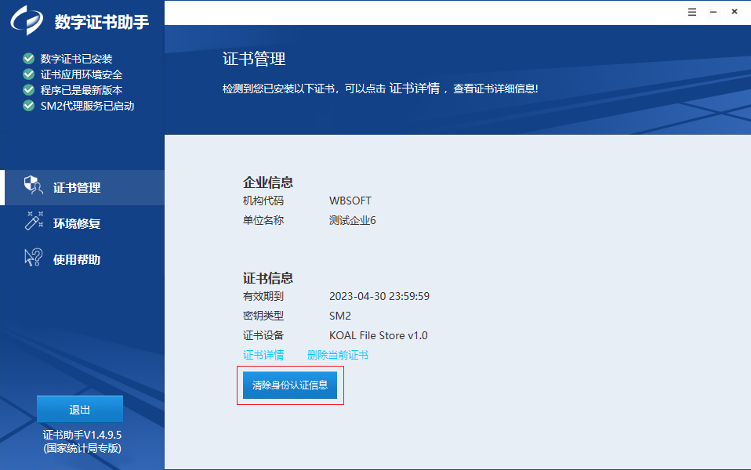
图 2-1 清除身份认证信息1
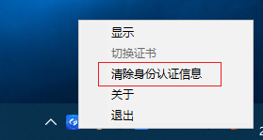
图 2-2 清除身份认证信息2
清除完成后，登录青海统计系统首页，输入本次需要登录的且已经下载证书的用户名和密码，点击登录。此时，系统安全中心会弹出确认证书提示，点击“更多选项”，选择当前登录账号对应的证书，点击确定，即可正常登录系统。
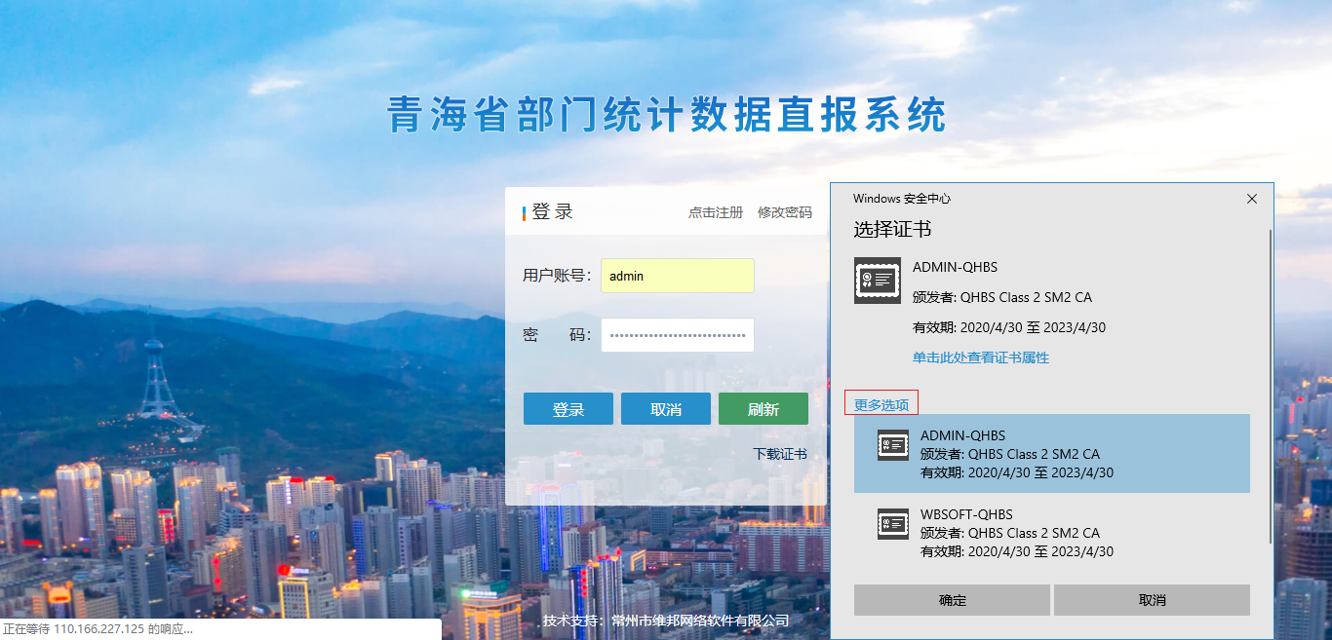
图 2-3 切换证书

注意事项
- 在多账号的情况下，可能出现登录已经申请并下载过证书的账号登录却提示账号尚未申请证书，原因可能是当前认证助手中的信息并非此次登录用户的信息，请先在助手客户端中清除登录信息，并重启浏览器登录。

